[사례연구]
교육과정 | 디지털컨버전스 기반 UIUX Front 전문 개발자 양성과정 A
교육기간 | 2020.07.13. ~ 2020.12.21. |  | 교∙강사 | 엄 진 영 (인)
교 과 목 | UI/UX 요구분석 |  | 학습기간 | 2020.09.10. ~2020.09.15.
학습자명 | 조은채 |  | 과제 제출일 | 2020.10.14
연구주제 | 개인 별 프로젝트의 요구사항을 Use-case 다이어그램을 사용하여 분석 및 정의한다.
연구목적 | UI 요구사항에서 액터와 유스케이스를 식별하는 방법을 연습한다.  식별한 유스케이스를 Use-Case Diagram으로 표현하는 것을 연습한다.
제출처 | jinyoung.eom@gmail.com
사례연구 결과물(첨부)
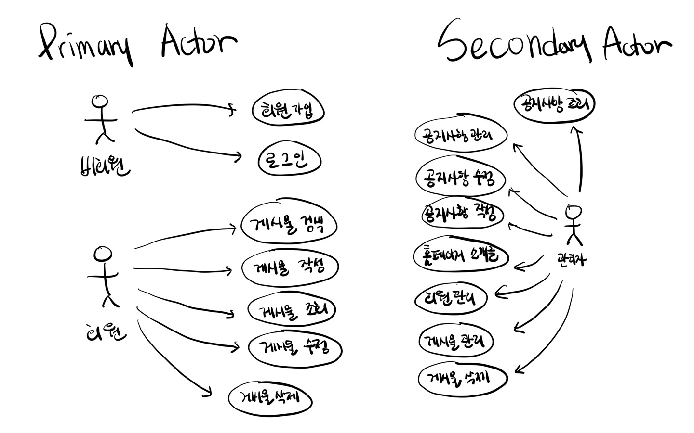
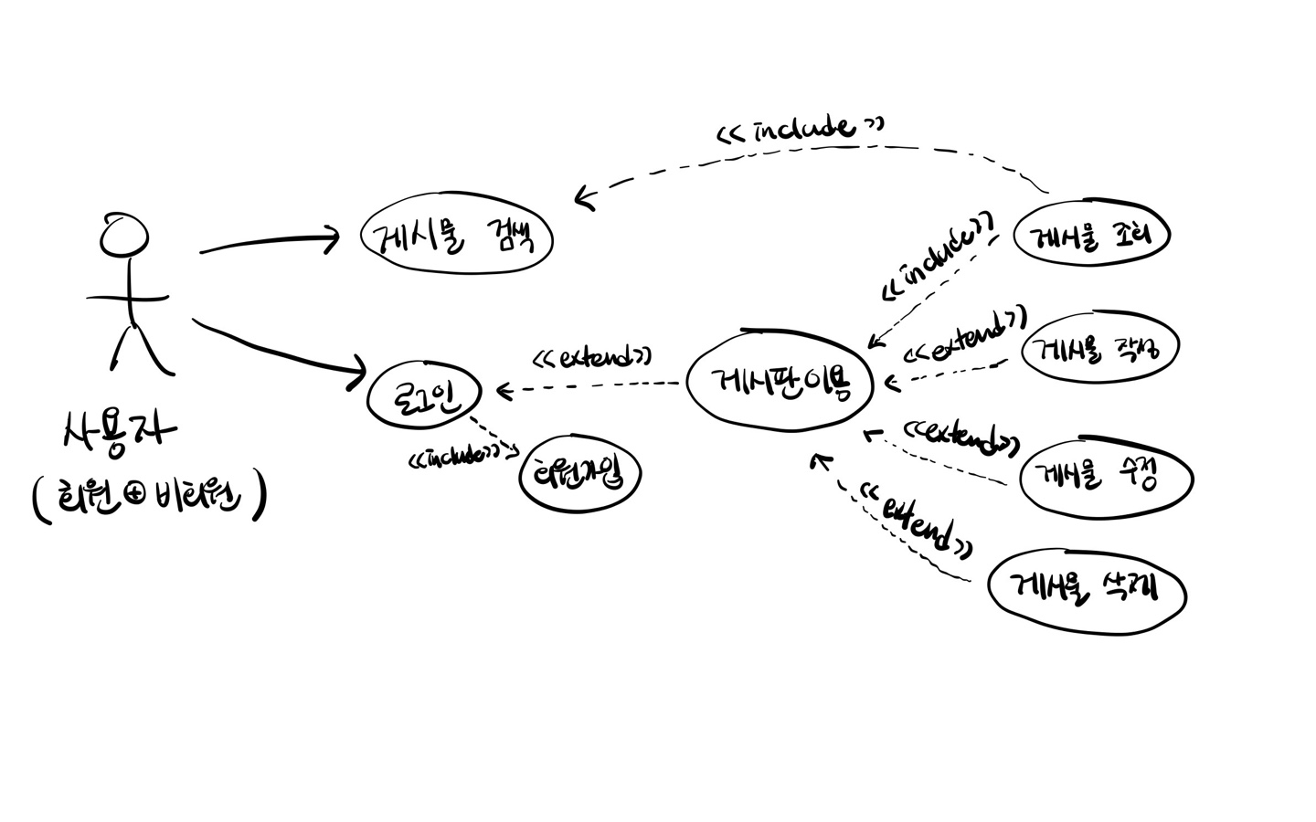
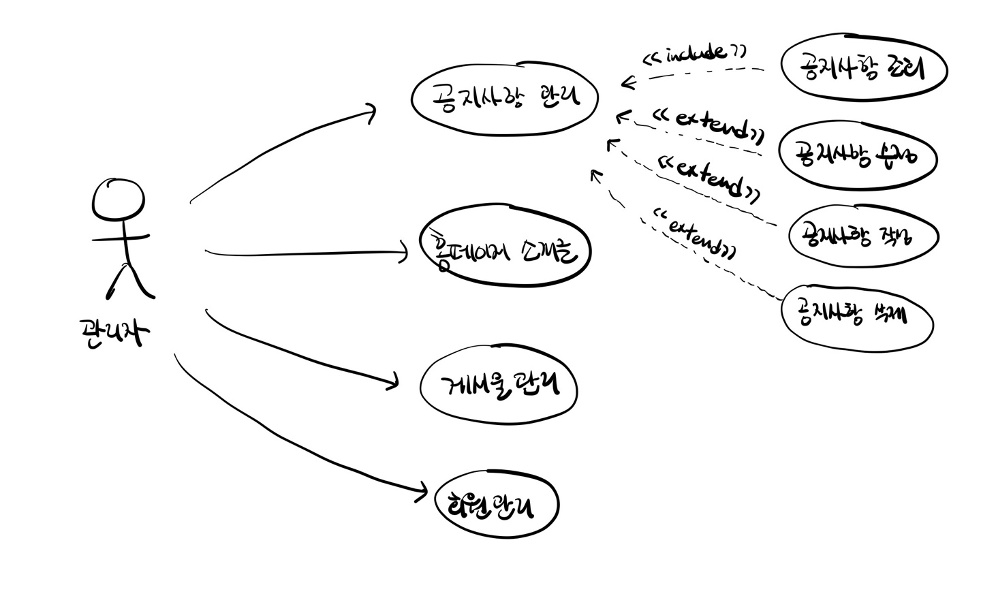
결과물 설명 |  | [주요액터]  - 시스템의 주요 액터가 무엇인지 나열한다.  => 사용자(회원, 비회원), 관리자  [보조액터]  - 개발할 시스템의 보조 액터는 무엇인지 나열한다.  => 없음  [유스케이스]  - 시스템 유스케이스를 나열한다.  => 로그인, 회원가입, 게시물 조회, 게시물 작성, 게시물 수정, 게시물 삭제, 게시물 관리, 회원 관리, 공지 사항 수정, 공지 사항 조회, 공지 사항 삭제, 공지 사항 작성, 공지 사항 관리, 홈페이지 소개글

[사례연구]
교육과정 | 디지털컨버전스 기반 UIUX Front 전문 개발자 양성과정 A
교육기간 | 2020.07.13. ~ 2020.12.21. |  | 교∙강사 | 엄 진 영 (인)
교 과 목 | UI 아키텍처 설계 |  | 학습기간 | 2020.09.16. ~2020.09.22.
학습자명 | 조은채 |  | 과제 제출일 | 2020.10.14
연구주제 | 개인 별 프로젝트에서 식별한 유스케이스의 명세서를 작성한다.
연구목적 | 유스 케이스 명세서를 작성하는 방법을 연습한다.
제출처 | jinyoung.eom@gmail.com
사례연구 결과물(첨부)
[주요 액터]
예) 회원, 관리자
[보조 액터]
예) 구글지도, 다음 우편번호 서비스
[성공시나리오]
1. 사용자가 로그인 링크를 누른다
1.1 시스템은 로그임 화면을 제공한다.
2. 사용자가 아이디 암호를 입력한 후 로그인 버튼을 누른다.
2.1 아이디 암호가 맞을 때, 시스템은 메인 화면으로 간다.
2.2 아이디 암호가 맞지 않으면, 오류 메시지를 띄우고 다시 로그인 창으로 간다.
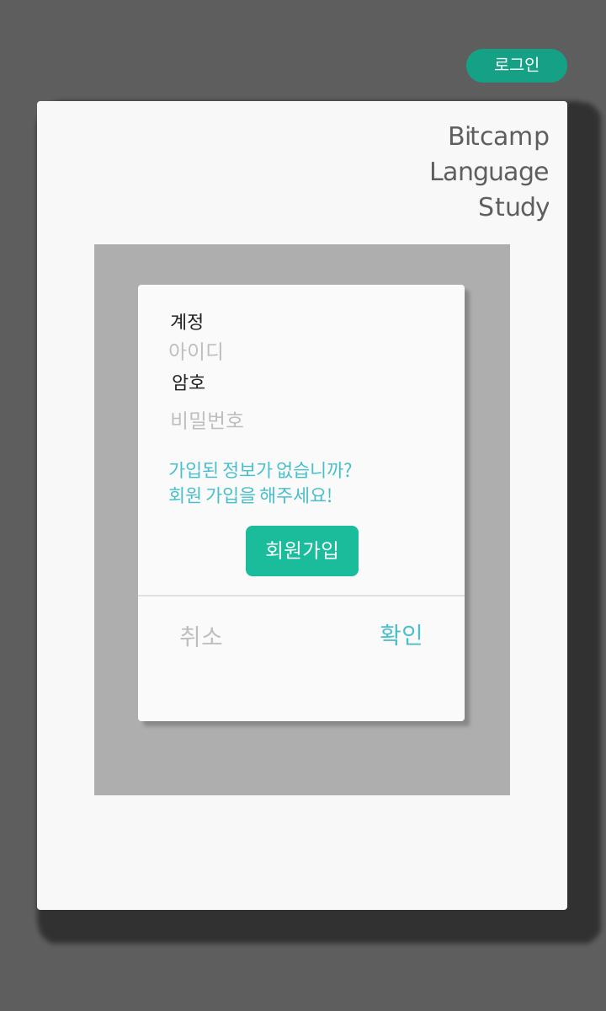
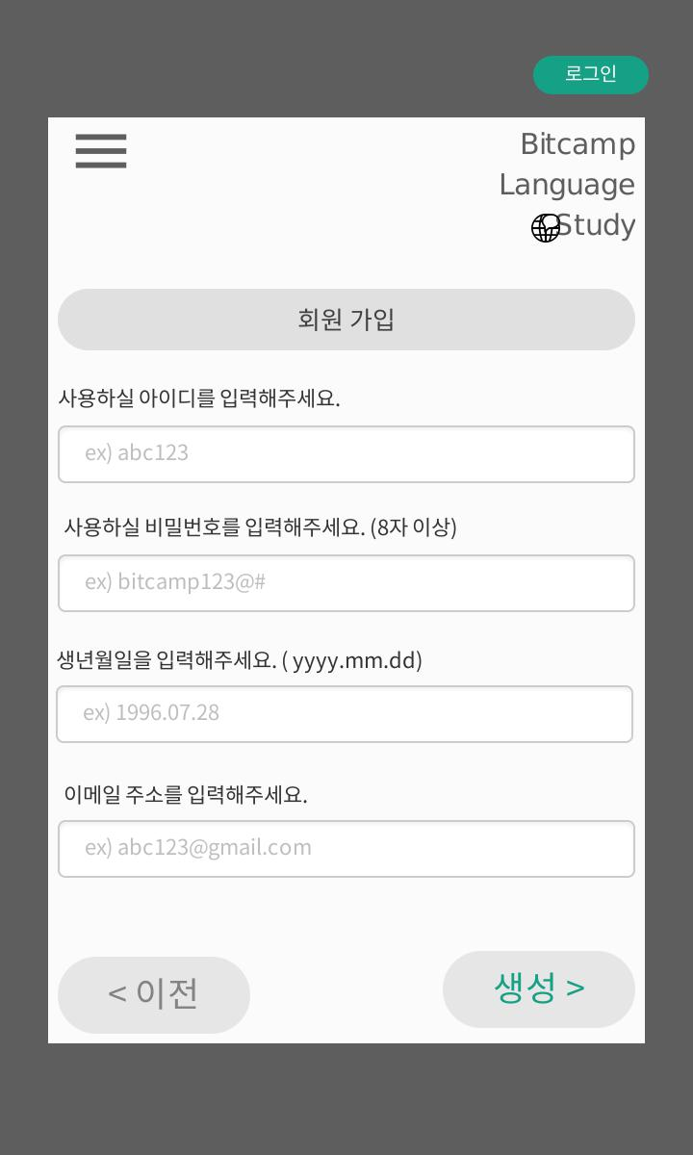
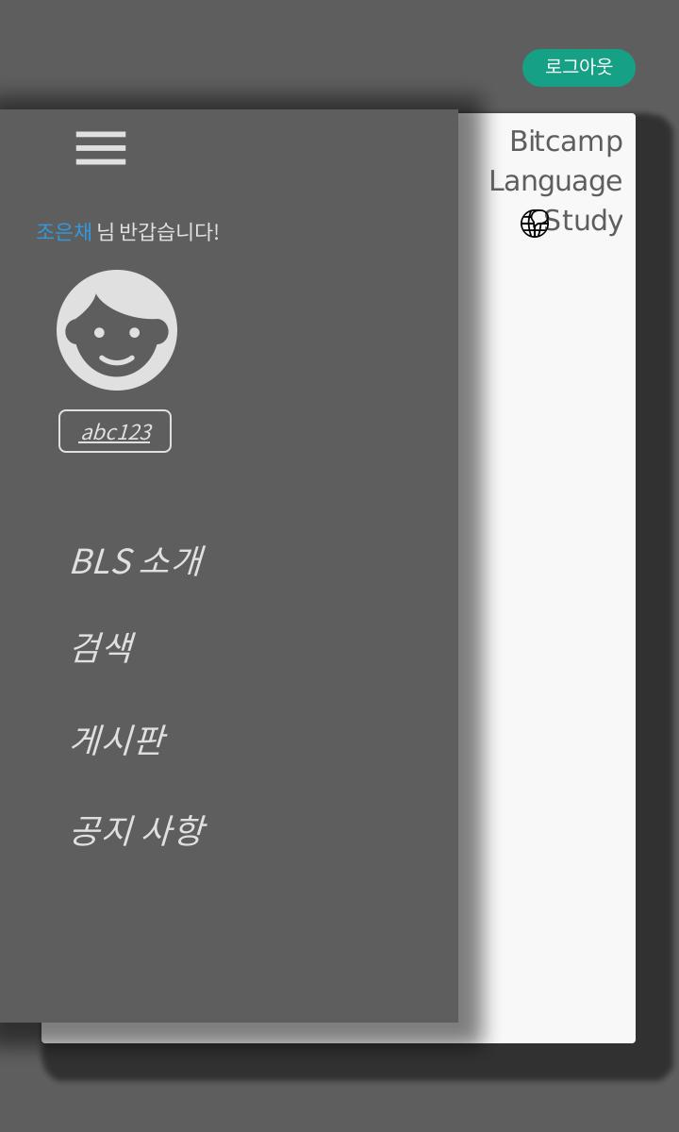
결과물 설명 |  | ##￿프로젝트￿등록  프로젝트￿정보를￿등록한다.  ###￿액터￿(현재￿유스케이스를￿실행하는￿액터)  -￿주￿액터￿￿￿￿  =>￿ 회원￿:￿PMS￿시스템에￿가입되어￿있는￿사람￿￿￿￿  -=> 관리자￿:￿PMS￿시스템을￿관리하는￿사람  -￿보조￿액터￿￿￿  ￿=> 없음  ￿￿￿￿###￿성공￿시나리오  -￿회원이￿'로그인'￿버튼을￿클릭한다.￿  ￿￿￿-￿시스템은￿로그인￿화면을￿제공한다.-￿회원은￿아이디와￿비밀번호를￿적고￿'다음'￿버튼을￿클릭한다.￿  ￿￿￿-￿시스템은￿로그인이￿된￿화면을￿보여준다.  -￿만약￿비회원이라면￿'회원￿가입'을￿한다.￿  ￿￿￿-￿시스템은￿회원￿가입￿화면을￿보여준다.￿￿￿￿-￿회원은￿가입￿정보를￿다￿입력하고￿'생성'￿버튼을￿누른다.￿  ￿￿￿￿￿￿￿-시스템은￿회원￿가입￿확인￿메세지를￿보여준다.-￿회원이￿'검색'을￿누른다.  ￿￿￿￿-￿시스템은￿검색￿화면을￿보여준다.￿  ￿￿￿￿￿￿￿-￿회원이￿원하는￿검색하고￿싶은￿카테고리(지역,￿언어,￿목적,￿수준)을￿선택하고￿'검색'￿버튼을￿누른다.  ￿￿￿￿￿￿￿￿￿￿￿￿-￿시스템은￿회원이￿원하는￿검색에￿맞춰￿게시판을￿보여준다.  ￿￿￿￿￿￿￿￿￿￿￿￿￿￿￿￿-￿회원이￿원하는￿게시물￿하나를￿클릭한다.  ￿￿￿￿￿￿￿￿￿￿￿￿￿￿￿￿￿￿￿￿-￿시스템은￿그￿게시물을￿보여준다.  ￿￿￿￿￿￿￿￿￿￿￿￿￿￿￿￿￿-￿회원이￿게시물￿작성을￿위하여￿'글쓰기'￿버튼을￿누른다.￿  ￿￿￿￿￿￿￿￿￿￿￿￿￿￿￿￿￿￿￿-￿시스템은￿게시물을￿작성하는￿화면을￿보여준다.  ￿￿￿￿￿￿￿￿￿￿￿￿￿￿￿￿￿￿￿￿￿￿￿￿￿-￿회원이￿게시물￿작성을￿마치고￿글을￿'등록'￿버튼을￿클릭한다.￿￿  ￿￿￿￿￿￿￿￿￿￿￿￿￿￿￿￿￿￿￿￿￿￿￿￿￿￿-￿시스템은￿게시물을￿등록￿확인￿메세지를￿보여준다.￿￿￿￿￿￿￿￿￿￿￿￿￿￿￿￿-￿회원이￿게시물을￿수정하기￿위해￿자신이￿올린￿게시물을￿클릭하고￿'수정'￿버튼을￿누른다.￿  ￿￿￿￿￿￿￿￿￿￿￿￿￿￿￿￿￿￿￿-￿시스템은￿글을￿수정할￿수￿있는￿화면(게시물￿작성￿화면)을￿보여준다.  ￿￿￿￿￿￿￿￿￿￿￿￿￿￿￿￿￿￿￿￿￿￿￿￿-￿회원이￿글￿수정￿후￿'수정'￿버튼을￿누른다.  ￿￿￿￿￿￿￿￿￿￿￿￿￿￿￿￿￿￿￿￿￿￿￿￿￿￿￿￿-￿시스템은￿게시물￿수정￿확인￿메세지를￿보여준다.  ￿￿￿￿￿￿￿￿￿￿￿￿￿￿￿￿-회원이￿게시물을￿￿자신이￿올린￿게시물을￿클릭하고￿'삭제'￿버튼을￿누른다.￿  ￿￿￿￿￿￿￿￿￿￿￿￿￿￿￿￿￿￿￿-시스템은￿정말￿삭제하시겠습니까라는￿확인￿메세지를￿보여준다.￿  ￿￿￿￿￿￿￿￿￿￿￿￿￿￿￿￿￿￿￿￿￿￿￿-￿회원이￿'취소'￿버튼을￿누른다.  ￿￿￿￿￿￿￿￿￿￿￿￿￿￿￿￿￿￿￿￿￿￿￿￿￿￿￿￿-￿시스템은￿이전￿화면으로￿돌아간다.￿  ￿￿￿￿￿￿￿￿￿￿￿￿￿￿￿￿￿￿￿￿￿￿￿-￿회원이￿'삭제'￿버튼을￿누른다.￿  ￿￿￿￿￿￿￿￿￿￿￿￿￿￿￿￿￿￿￿￿￿￿￿￿￿￿￿-￿시스템은￿게시물￿삭제￿확인￿메세지를￿보여준다.  -￿관리자는￿'로그인'￿버튼을￿클릭한다.￿  ￿￿￿-￿시스템은￿로그인￿화면을￿제공한다.  -￿관리자는￿아이디와￿패스워드를￿적고￿'다음'￿버튼을￿눌러준다.￿  ￿￿￿-￿시스템은￿관리인￿전용￿로그인￿확인￿메세지를￿보여준다.  -￿관리자는￿소개글에￿들어간다.￿  ￿￿￿-￿시스템은￿소개글￿화면을￿보여준다.  ￿￿￿￿￿￿￿-￿관리자는￿글을￿쓰거나￿수정하기￿위하여￿'수정'￿버튼을￿누른다.  ￿￿￿￿￿￿￿￿￿￿￿￿-￿시스템은￿글을￿수정할￿수￿있는￿화면을￿보여준다.  ￿￿￿￿￿￿￿￿￿￿￿￿￿￿￿￿-￿관리자는￿글을￿다￿쓰고￿나서￿'수정'￿버튼을￿누른다.  ￿￿￿￿￿￿￿￿￿￿￿￿￿￿￿￿￿￿￿￿-￿시스템은￿수정￿확인￿메세지를￿보여준다.-￿관리자는￿공지사항에￿들어간다.￿￿￿￿-￿시스템은￿공지사항￿화면과￿목록을￿보여준다.￿  ￿￿￿￿￿￿￿-￿관리자는￿공지사항을￿새로￿작성하기￿위해￿'글쓰기'￿버튼을￿누른다.  ￿￿￿￿￿￿￿￿￿￿￿￿-￿시스템은￿글을￿수정하는￿창을￿제공한다.  ￿￿￿￿￿￿￿￿￿￿￿￿￿￿￿￿-￿관리자는￿글을￿작성하고￿나서￿'등록'￿버튼을￿누른다.￿  ￿￿￿￿￿￿￿￿￿￿￿￿￿￿￿￿￿￿￿-￿시스템은￿공지사항￿글￿등록￿확인￿메세지를￿보여준다.  ￿￿￿￿￿￿￿￿-￿관리자는￿공지￿사항을￿수정하기￿위하여￿자신의￿게시글에서￿'수정'￿버튼을￿누른다.￿  ￿￿￿￿￿￿￿￿￿￿￿-￿시스템은￿수정할￿수￿있는￿화면을￿보여준다.  ￿￿￿￿￿￿￿￿￿￿￿￿￿￿￿￿-￿관리자는￿수정한￿후￿'수정'￿버튼을￿누른다.￿  ￿￿￿￿￿￿￿￿￿￿￿￿￿￿￿￿￿￿￿-￿시스템은￿수정￿완료￿확인￿메세지를￿보여준다.￿  ￿￿￿￿￿￿￿-￿관리자는￿공지￿사항을￿삭제하기￿위하여￿'삭제'￿버튼을￿누른다.￿  ￿￿￿￿￿￿￿￿￿￿￿-￿시스템은￿정말￿삭제하시겠습니까라는￿확인￿메세지를￿클릭한다.￿  ￿￿￿￿￿￿￿￿￿￿￿￿￿￿￿-￿관리자는￿'취소'￿버튼을￿누른다.￿  ￿￿￿￿￿￿￿￿￿￿￿￿￿￿￿￿￿￿￿-￿시스템은￿이전￿화면으로￿돌아간다.  ￿￿￿￿￿￿￿￿￿￿￿￿￿￿￿￿-￿관리자는￿'삭제'￿버튼을￿누른다.￿  ￿￿￿￿￿￿￿￿￿￿￿￿￿￿￿￿￿￿￿-￿시스템은￿공지￿사항을￿삭제￿확인￿메세지를￿보여준다.  -￿관리자는￿관리자만￿접근￿가능한￿회원￿관리￿목록에￿들어간다.￿  ￿￿￿-￿시스템은￿회원￿관리￿목록을￿보여준다.  ￿￿￿￿-￿관리자는￿회원￿가입이￿된￿회원들의￿목록을￿확인할￿수￿있다.￿￿￿￿￿￿￿￿  ###￿예외￿시나리오  -￿DBMS￿접속￿불가,￿  ￿￿￿-> 시스템은￿저장￿실패￿메세지를￿출력한다.  -￿사용자￿로그인이￿타임아웃,  ￿￿￿￿->￿시스템은￿로그인￿화면으로￿간다.  -￿로그인에서￿중복되지￿않은￿아이디일￿경우,  ￿￿￿￿->￿중복￿확인￿메세지를￿출력한다.  -￿로그인에서￿8자리￿미만의￿암호를￿입력한￿경우,  ￿￿￿￿->￿비밀번호￿확인￿메세지를￿출력한다.  -￿로그인￿정보가￿올바르지￿않을￿경우,￿  ￿￿￿-￿> 로그인￿실패￿메세지를￿출력한다.  -￿검색한￿게시물의￿결과가￿없을￿경우,  ￿￿￿￿->￿'결과￿없음'의￿메세지를￿출력한다.  -￿게시물￿작성시￿제시된￿카테고리를￿전부￿작성하지￿않을￿경우,  ￿￿￿￿->￿카테고리를￿모두￿선택해달라는￿메세지를￿출력한다.  -￿글을￿수정하는￿도중￿강제로￿화면￿이동을￿하려고￿할￿때,  ￿￿￿￿->￿경고￿메세지를￿출력한다.

[사례연구]
교육과정 | 디지털컨버전스 기반 UIUX Front 전문 개발자 양성과정 A
교육기간 | 2020.07.13. ~ 2020.12.21. |  | 교∙강사 | 엄 진 영 (인)
교 과 목 | UI 디자인 |  | 학습기간 | 2020.09.23. ~2020.10.08.
학습자명 | 조은채 |  | 과제 제출일 | 2020.10.14
연구주제 | UI 프로토타입 도구를 사용하여 프로젝트 요구사항에 맞는 화면을 식별하기
연구목적 | Use-case 분석에 따라 적절한 UI/UX를 식별하여 화면을 정의하는 훈련한다.  UI 프로토타입을 사용하는 것을 경험한다.
제출처 | jinyoung.eom@gmail.com
사례연구 결과물(첨부)
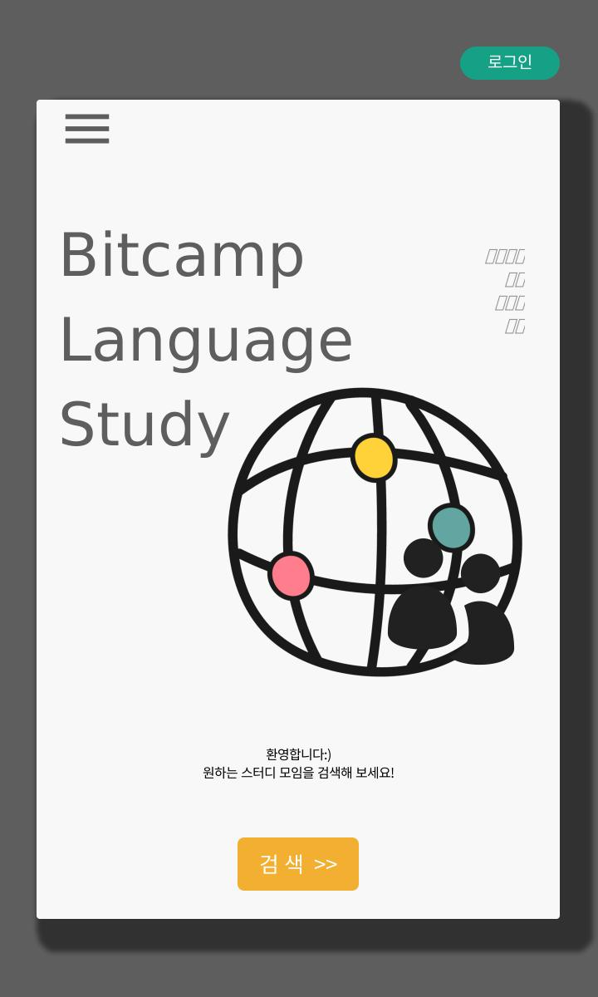
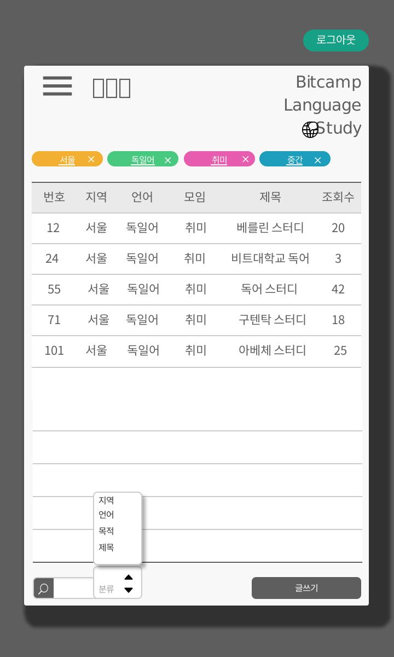
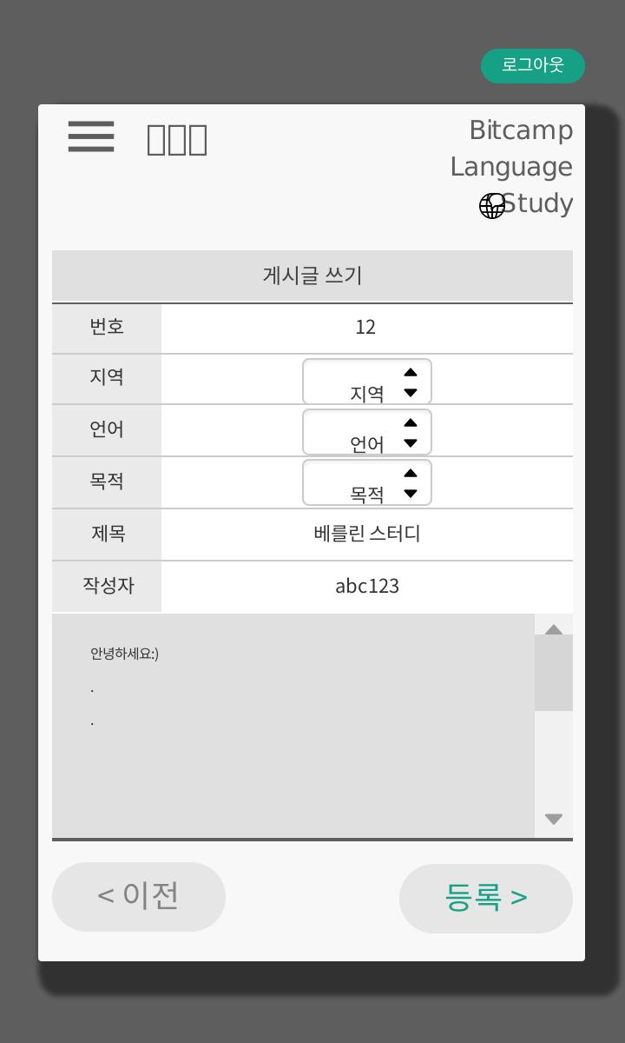
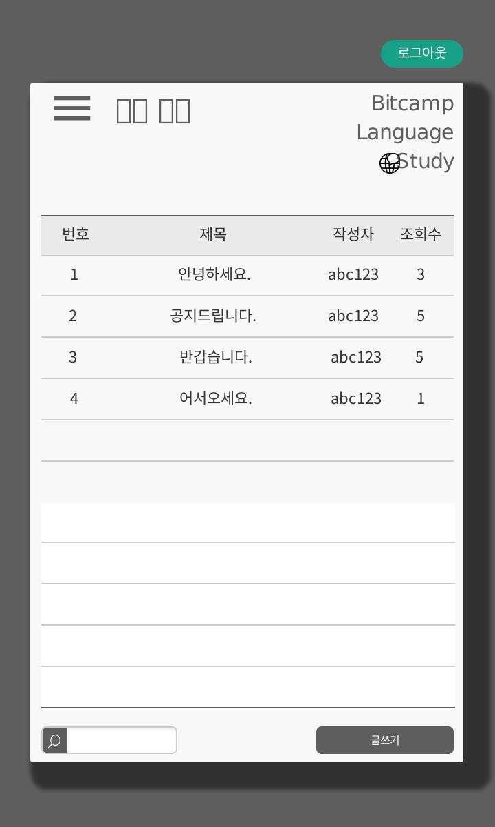
결과물 설명 |  | [프로젝트 주제]  - 프로젝트 주제를 설명  => 비트캠프 언어 스터디 모임; 특정 언어에 관심있는 사람들끼리 공부하고 정보를 교류할 수 있는 커뮤니티 홈페이지  [주요 기능]  - 시스템 핵심 기능 설명  => 비회원은 회원 가입을 통하여 로그인을 할 수 있고 로그인 없이 게시물을 조회 및 확인이 가능하다. 하지만 스터디 회원장 혹은 작성자에게 연락하기 위해서는 회원가입이 따로 필요하다. 회원은 게시물을 올리고 수정 또는 삭제를 할 수 있으며 원하는 스터디 모임을 주도하고 조직할 수 있다. 관리자는 회원들을 관리하고 그들이 올리는 게시물을 관리한다. 그리고 공지 사항에 전하고 싶거나 당부하고 싶은 말을 올릴 수 있고 수정, 삭제도 가능하다.  [사용자 이점]  - 시스템을 사용하면 어떤 점에서 좋은지 설명  => 내가 원하는 언어가 여러가지일 경우 혹은 다양한 지역에서 좀 더 크고 나은 커뮤니티를 원한다면 비트캠프 언어 스터디를 이용하는 것이 좋다. 시스템 구조도 복잡하지 않고 간단하여 누구나 쉽게 게시글을 열람할 수 있고 회원간에 소통도 가능하다.

